http://m.ltn.com.tw/news/life/breakingnews/2412244

骨牌秀切蛋糕、製調酒 育民工家創意校慶吸睛
2018-05-01 15:51
〔記者鄭名翔／苗栗報導〕苗栗育民工家喜慶49週年校慶，全校師生以別開生面的精采骨牌秀為學校慶生，一共五百片骨牌堆排在操場上，推倒後一路延伸，結合創意及機械技術，讓骨牌操作手臂切蛋糕、調製雞尾酒，最高潮則落在最後呈現出的「我是職場達人」、「翱翔國際」等字樣，讓觀禮的苗栗縣長太太蔡麗卿也大力拍手叫好。
請繼續往下閱讀...
位於苗栗市的育民工家以「職場達人、翱翔國際」作為校慶主題，校長吳錦隆表示，技職教育著重與實務接軌，因此積極提早一年實施新課綱，更注重創新思考教學，提升技職學生手巧、腦靈活的技能。而這次的骨牌秀就是師生共同發揮創意，將所學運用在骨牌上，讓這次校慶更添特色。
而設計這場骨牌秀的育民工家骨牌秀隊學生表示，團隊花了一個多月發想規劃，自製500片的骨牌，結合各科學生所長，將調酒、汽修、機械等技術融入骨牌表演中，現場約花6分鐘堆排，表現時間約3分鐘，難度雖高但能順利完成，所有隊員都非常興奮。
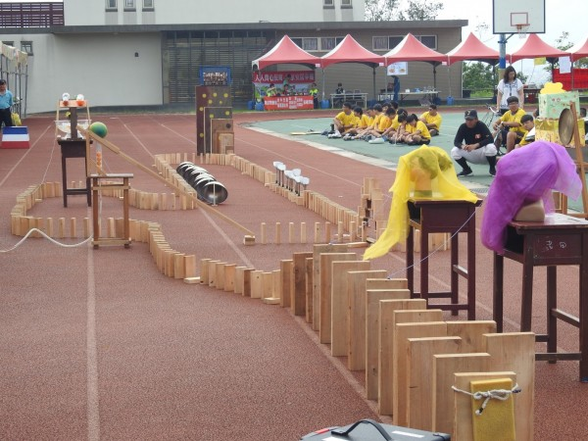
苗栗育民工家以精彩骨牌秀，喜慶49週年校慶。（記者鄭名翔翻攝）
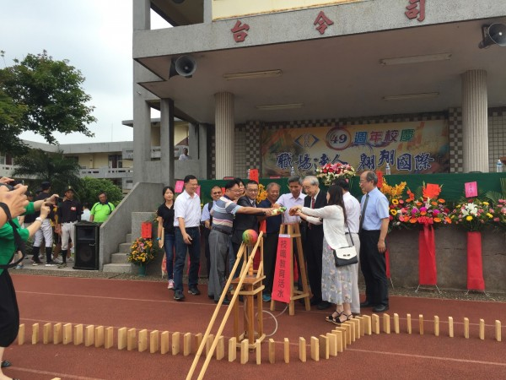
苗栗育民工家以精彩骨牌秀，喜慶49週年校慶。（記者鄭名翔翻攝）

